面向对象的程序设计实验

任课教师: 亓琳

实验大纲的获取和提交、课程资料、课后作业尽在：
http://www.ketangpai.com/
实验1 熟悉C++开发环境

一、创建工作空间和项目
利用Visual C++6.0进行程序开发时，我们首先做一些准备工作，如修改一些常用配置，在工具菜单中，我们点击工具-选项，在弹出的对话框中选择制表符，将制表符设置选为插入空格，点击确定。
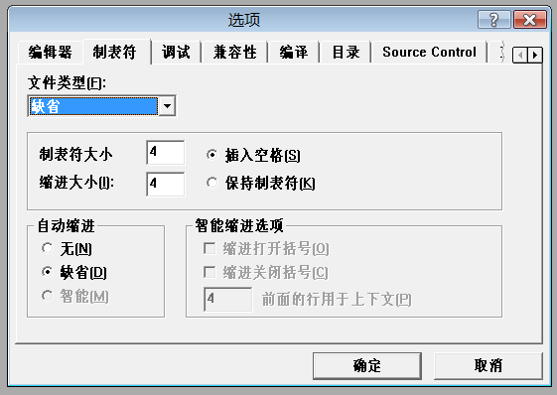
随后我们开始建立工作空间（Workspace），在这个工作空间中，可以进行多个软件项目（Project）的开发。
- 建立一个名为“MyExp”的工作空间。在“File”菜单内选菜单项“New”，在出现的对话框中选择“Workspace”，在工作空间名处输入“MyExp”，并指定空间所在路径。如下图所示。
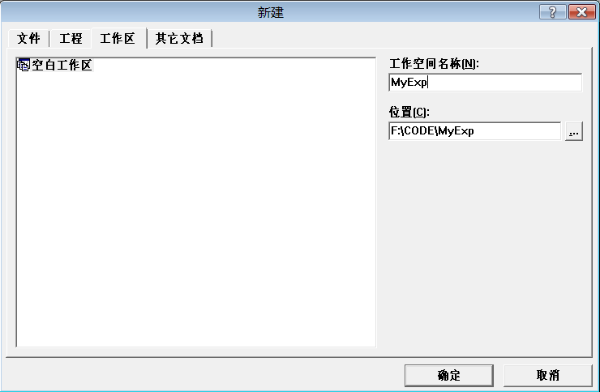
点击“OK”按钮，建立Workspace。如下图：
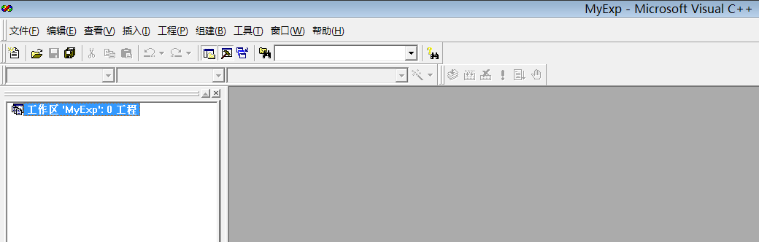

- 在工作空间中建立Project，一个工作空间可以有多个Project。 在“File”菜单内选菜单项“New”，在出现的对话框中选择“Projects”，其类型为“Win32 Console Application”，在项目名处输入“Exp”，选好项目所在路径（即刚建好的工作空间），并选择“Add to current workspace”。如下图：
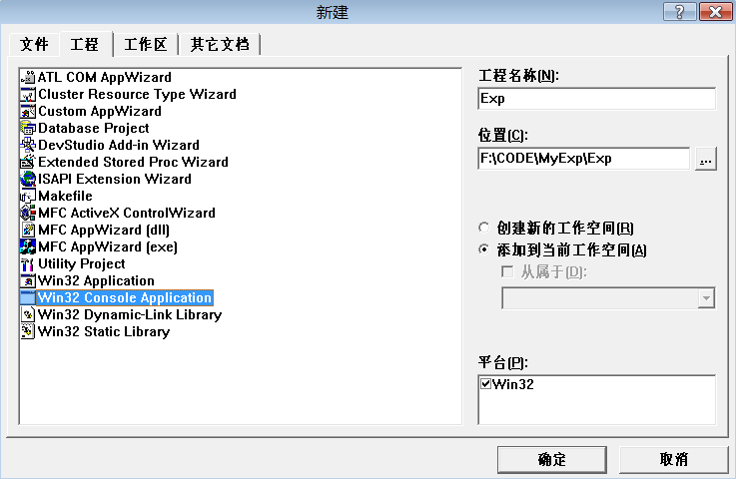
注意，一定要选择Project的类型“Win32 Console Application”。
点击OK，弹出的对话框按默认选项确认，即可生成新的Project。
- Project的文件构成（File View）如下图所示。Source Files存放源代码文件（扩展名为.cpp，.c等）。Header Files存放头文件（扩展名为.h）。如下图：
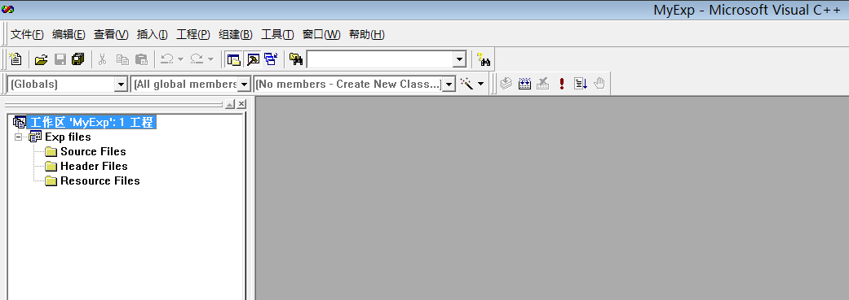
- 添加项目代码文件（后缀为.cpp）
在“File”菜单内选择菜单项“New”，或者用快捷键Ctrl+N，存现以下对话框，选择文件类型为“C++ Source File”。起名为“HelloWorld”，点击OK。如下图：
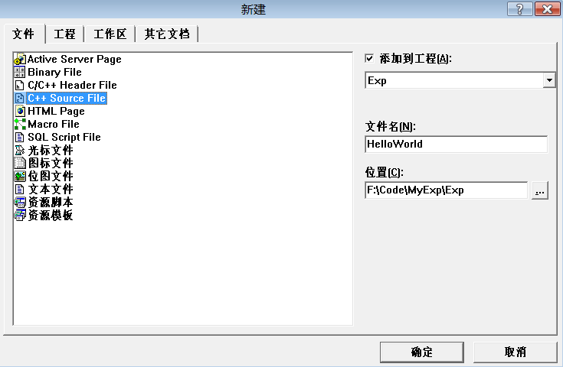
- 编辑代码文件
在第四步点击OK后，自动进入新建的HelloWorld.cpp文件，可以在文件添加代码。如下图：
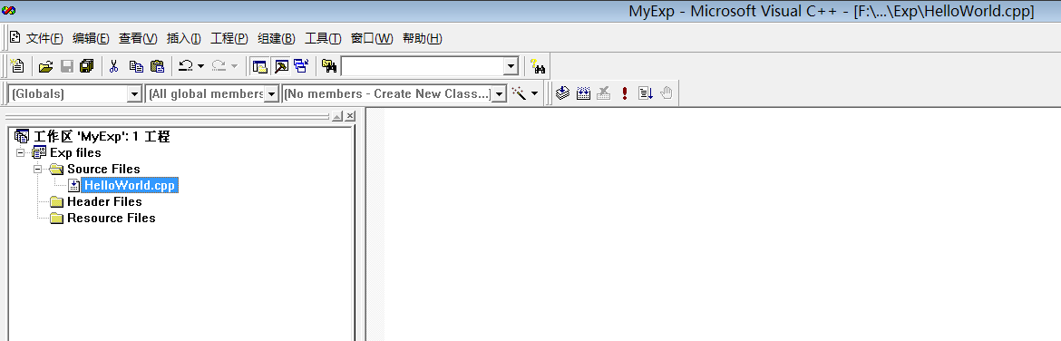
- 程序的编辑、编译和运行
- 在“HelloWorld.cpp”中录入代码如下图所示：
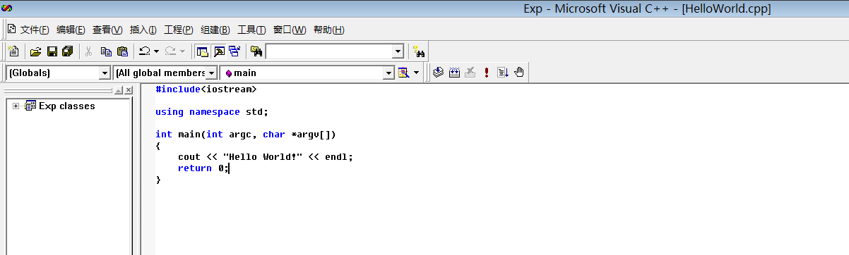
- 编译当前编辑的文件，在编辑窗口的文件是当前正在编辑的。只有扩展名为“.cpp”或“.c”的文件才会被编译。方法为：点击按钮，或者按快捷键Ctrl + F7。编译中如果有语法错误，将显示在下部的输出窗口中。点击按钮，或者按快捷键F7，执行build操作，包括编译和链接两个过程。
- 运行程序。点击 按钮，或者快捷键Ctrl + F5。此时，如果活动的项目已经构建好，则直接执行可执行程序；如果对项目的某个文件进行了修改，则首先对该项目进行重构建，生成新的可执行文件后，再执行。当然，如果修改后出现了语法错误，构建将不会成功，有关语法错误显示在下部的输出窗口中。运行成功后会显示控制台窗口如下图：
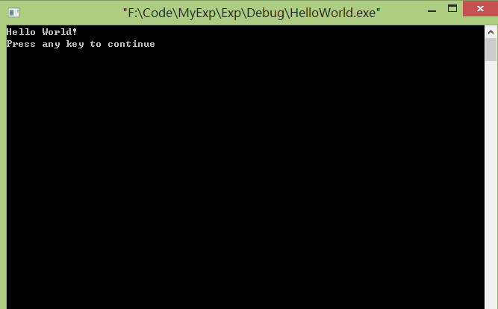

三、程序的调试（Debug）
出错是人的常态，编程更是这样。面对冷冰冰的电脑，用着所谓的“高级语言”，缺乏经验的菜鸟就不用说了，即使是久经沙场的高手，亦会犯下大大小小的错误。语法错误会在编译的时候发现，令人头疼的往往是“逻辑错误”。当电脑的运行与你的期望不同时，切莫怪电脑，它是最忠诚的，你让他干啥它才干啥。所以，当出现莫名奇妙的逻辑错误时，唯一正确的做法就是静下心来，寻找你的失误吧。寻找错误的过程称为调试（Debug）。常用的方法有：
- 设置断点。
为程序设置断点，就好比点了程序的穴位，让飞快运行的程序突然间停止前进，任由我们检查。一个程序可以设置多个断点，在以调试状态运行程序时，每次运行到断点所在的代码行，程序就暂停。其手法是：将光标移至该代码行，然后按F9键（或菜单快捷键），则设置程序在运行至该行时暂停。如下图：
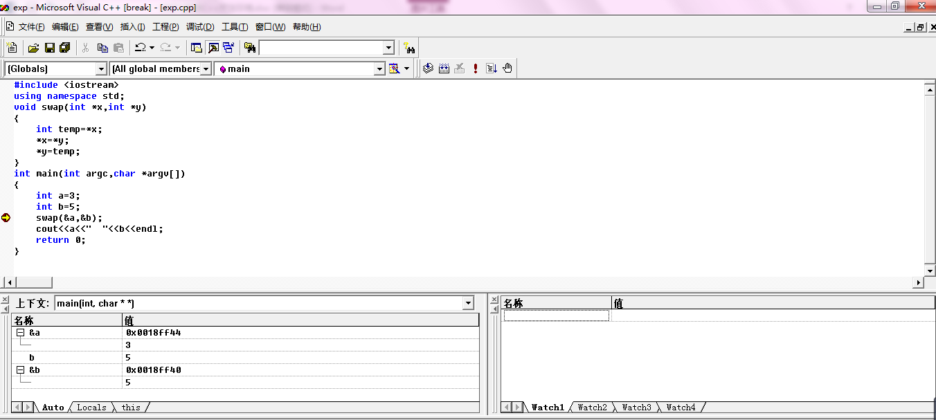
若程序中没有断点出现，则结果又会有什么不同呢？如图所示：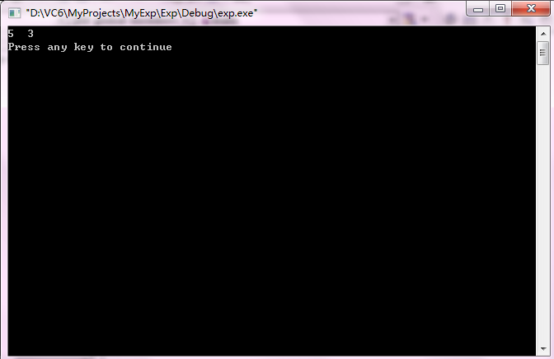
- 单步跟踪
单步跟踪（Tracker）可以控制计算机的步伐，令其静止、缓步前进或者全速跳跃，犹如在代码丛中漫游。
按F5快捷键，以调试方式运行程序。当程序在断点处暂停，就进入了单步跟踪状态。断点所在行的代码是下一行要被执行的代码，叫做当前代码行。此时对程序的执行有5个主要选择。
- 单步执行（Step over）或者按快捷键F10：单步执行，顾名思义，就是只执行一行代码，然后再暂停。此时程序界面如下图，黄色的箭头指向当前尚未执行的代码行：
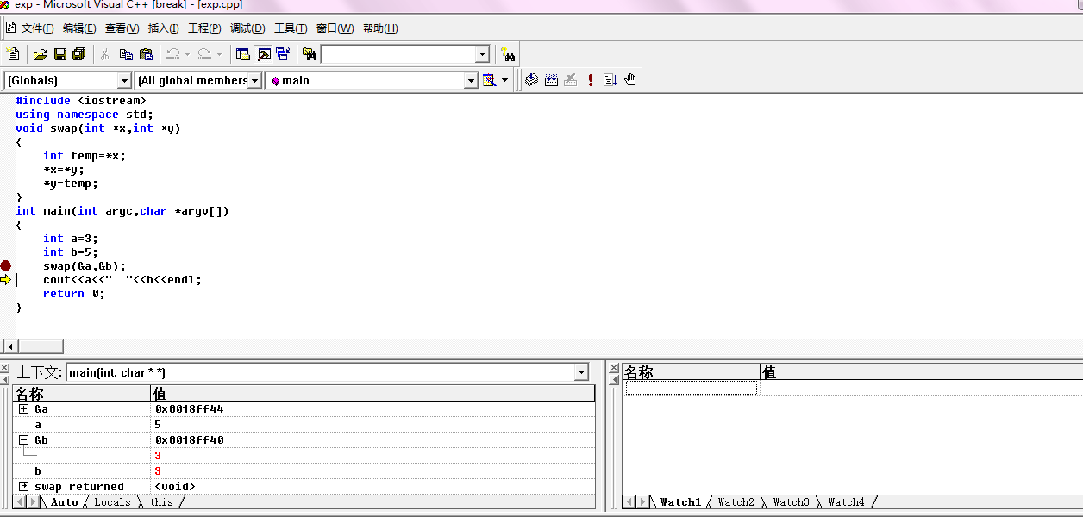

- 单步进入（Step into）:或者按快捷键F11，执行一行代码。与step over不同，step into会检查此行中是否有函数调用，如果有的话则进入当前代码行所调用的函数内部，在该函数的第一行代码处暂停，也就是跟踪到函数内部；如果此行中没有函数调用，其作用与单步执行等价。如下图：
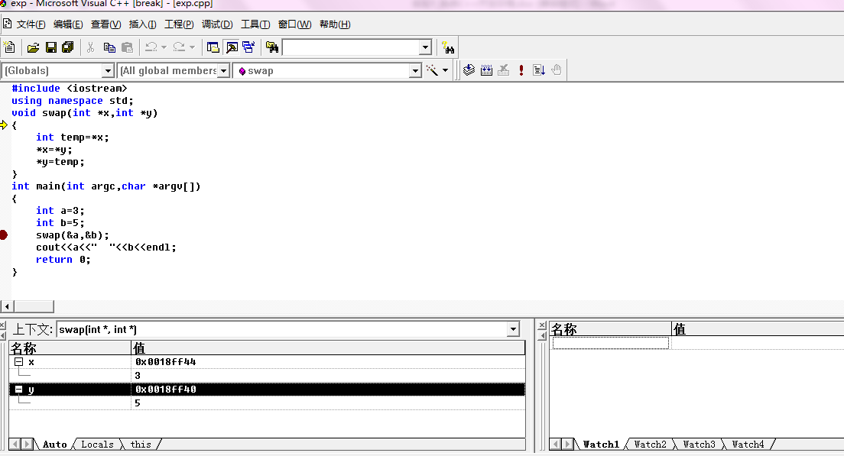
单步进入一般只能进入有源代码的函数，如用户自己编写的函数，有的编译器提供了库函数的代码，可以跟踪到库函数里执行。
- 运行出函数（Step out）: 或者按快捷键Shift + F11，程序在函数内继续运行，当遇到断点或返回函数调用者时暂停。
- 运行到光标（Run to cursor）: 或者按快捷键Ctrl + F10，继续运行程序，当遇到断点或光标时暂停。
- 停止调试（Stop）: 程序运行终止，回到编辑状态。
当程序调试出现错误时，会在下面的提示窗中显示具体错误内容及位置，双击该错误即可在代码中修改，直到整个程序顺利编译运行。
与此同时，在窗口下方的监视器中可以查看当前执行相关代码对应的变量数值，有利于调试时纠正错误。
上面图片中的代码的目标是交换两个变量的值。请你使用程序调试的技术，观察main函数和Swap函数内部a、b、&a、&b、x、y、*x、*y、temp这些变量的值是如何随着程序的执行发生变化的。
修改Swap函数，不使用指针。通过调试和观察内存里的变量值，看看为什么无法完成交换任务。
界面左下的变量查看窗口显示的是当前可见变量的情况。另外，在界面的右下方有一块区域“watcher”，可以用来手动添加你要关注的变量。尝试用一下。

